尚硅谷大数据技术之企业真实面试题
(作者：大海哥)

官网：www.atguigu.com
版本：V1.2

一 考满分公司面试题

1.1 Hadoop是什么

1.2 Java的特性

1.3 设计模式

1.4 怎么理解scala的函数式编程
其本质是面向函数以及函数的组合,核心特征是强调函数组合、引用透明以及申明式的风格，因此和面向对象的主要不同点也在于函数的地位、副作用的处理以及命令与申明式的区别上
- 将函数作为值
- 匿名函数
- 函数的高级用法
3.1 将函数作为参数
3.2 将函数作为返回值

1.5 tcp，udp的区别

1.6 网络七层和网络四层，它们的区别是什么

1.7 数据库存储数据的具体文件是什么，有几种

1.8 myisam和innodb的区别

1.9 数据库锁的类型

1.10 数据库explain和show profile的具体应用

1.11 redis的五种基本类型，redis的AOF是什么，redis的sentinel哨兵模式

1.12 flume有哪些组件，flume的source、channel、sink具体是做什么的（5.9）

1.13 kafka的balance是怎么做的（6.18）

1.14 kafka的消费者有几种模式（6.19）

1.15 hadoop的块大小，从哪个版本开始是128M

1.16 Hadoop数据倾斜问题（1.5.2）

1.17 ETL是哪三个单词的缩写（1.3.22）
ETL是数据抽取（Extract）、清洗（Cleaning）、转换（Transform）、装载（Load）的过程。是构建数据仓库的重要一环，用户从数据源抽取出所需的数据，经过数据清洗,最终按照预先定义好的数据仓库模型，将数据加载到数据仓库中去

1.18 RDD、DataFrame、DataSet的区别

1.19 spark中driver和worker的通信框架

1.20 akka和netty通信框架的区别
①Akka是一个建立在Actors概念和可组合Futures之上的并发框架，,Akka设计灵感来源于Erlang，Erlang是基于Actor模型构建的。它通常被用来取代阻塞锁如同步、读写锁及类似的更高级别的异步抽象
②Netty是一个异步网络库，使JAVA NIO的功能更好用
都提供了异步方法，可以使用其中一个，或两个都用
③Akka针对IO操作有一个抽象，这和netty是一样的。使用Akka可以用来创建计算集群,Actor在不同的机器之间传递消息。从这个角度来看,Akka相对于Netty来说，是一个更高层次的抽象

spark 如何在1.6.0之后使用Netty替代了Akka？
Spark1.3 解决大块数据(如shuffle)的传输,引入Netty
Spark1.6 Netty完全取代Akka,承担了Spark内部所有的RPC通信以及数据流的传输
①Akka的底层是使用Netty，尽管Akka能简化消息通信的使用，但使用Akka要求message发送端和接收端有相同的版本（例如spark streaming的receiver接收上游消息要求上游的actor有相同的Akka版本）

②由于spark对Akka的使用主要限于RPC和单线程event loop，所以为了避免Akka造成的版本问题，给用户的应用更大灵活性，决定使用更通用的RPC实现，也就是现在的Netty来替代Akka

1.21 spark算子类型，它的工作机制

1.22 Linux常用命令（12.2）

1.23 CentOS查看版本的命令（12.1）
版本 cat /etc/centos-release
内核 uname -r
操作系统位数 getconf LONG_BIT

1.24 你对于Spark官网哪里印象比较深刻

1.25 用英语介绍下Spark官网
Apache Spark™ is a unified analytics engine for large-scale data processing

Speed

Ease of Use

Generality

Runs Everywhere

二 量化派信息科技面试题

2.1 笔试题

2.1.1 用java写出单例模式（多种方法加分）

2.1.2 写一种常见的排序算法并分析时间复杂度

2.1.3 输入字符串输出判断输入是否是一个数字
例如：3.5->true
Ooo->false;

2.1.4 文本文件Filef里面存放公司各个部门人员的工资明细 数据格式如下：
DeptId name salary
1001 张三01 2000
1002 李四02 2500
1003 张三05 3000
1002 王五01 2600
用java程序写出各个部门的平均工资并倒序输出

2.2 面试中问到的题：

2.2.1 udf的种类

2.2.2 reduceByKey和groupByKey的区别

2.2.3 spark的job的提交，处理过程

2.2.4 sparkStreaming UpdateStateByKey底层是如何实现保存数据原来的状态的

2.2.5 还有一些关于你项目的具体问题

2.2.6 你是如何实现flume数据传输的监控的

2.2.7 给你一个数组里面有奇数、偶数，写一个算法实现奇数全在最左侧偶数，全在最右侧
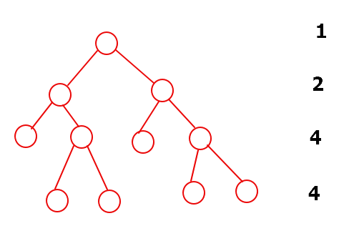
写一个算法实现一个二叉树的各层节点的个数

三 绫致时装公司大数据开发运维工程师面试题

3.1 人事电话面试

3.1.1 hdfs是否了解？hdfs具体在哪查看？

3.1.2 resource Manager在哪查看

3.1.3 你们公司的集群规模？

3.1.4 你们公司的数据量？（去了公司说的）

3.1.5 是否了解MR？

3.1.6 具体工作地点，离职原因，税前税后薪资。

3.1.7 你们数仓有多少层？

3.1.8 你们公司有没有用spark?用的是哪个版本？

3.1.9 如何查看hdfs 根目录下的目录。

3.2 技术总监面试

3.2.1 你们公司是用的大数据集群吧？来给我画一下你们的集群规模

3.2.2 flume的source,sink,channel的作用？你们source是什么类型？

3.2.3 Hive有哪几层？

3.2.4 星型模型和雪花模型的区别？

3.2.5 数据倾斜？

3.2.6 谈一谈你对hadoop的认识？

3.2.7 给你一个1G的数据文件。 分别有id,name,mark,source四个字段，按照mark分组，id排序，手写一个MapReduce?其中有几个Mapper?

四 亿联银行（石景山瑞达广场）面试题

4.1 技术总监面试
技术问题特点是，从你的项目描述入手，问技术细节

4.1.1 画出项目流程图，你负责哪一块业务

4.1.2 flume配置参数 flume每分钟产生的数据

4.1.3 hdfs的小文件优化

4.1.4 sparkstreaming消费Kafka的偏移量怎么维护

4.1.5 spark的UDAF函数

4.1.6 对hive的理解和优化策略

4.1.7 Hive有没有自己写过UDF函数

4.1.8 sparkstreaming的窗口函数

4.1.9 Redis在哪用 Redis mysql的区别 为什么用Redis，如果没有redis包 该怎么打 解决办法

4.1.10 Storm 生产上用过吗 你们提交的是全量的jar包 还是 分开 jar包有依赖包 storm里

4.1.11 HDFS拷贝到Hive 数据做了哪些处理

五 洋葱科技面试题

5.1 技术总监面试

5.1.1 Java中单例模式有哪几种 饿汉式 懒汉式 具体 哪个线程安全 不安全的怎么处理 同步锁怎么加 锁在什么时候会释放

5.1.2 == equals的区别

5.1.3 Scala 样例类怎么使用 Scala 上层的类是什么 (相当于Java中的Object 的类)

5.1.4 HDFS存储很多小文件的话，会有什么影响 如何处理小文件的问题 (压缩技术的例子 压缩之后是否支持分块 )

5.1.5 Yarn调度器

5.1.6 描述HDFS写数据的流程

5.1.7 Hive中使用的数据格式

5.1.8 Hbase热点问题 读写请求会集中到某一个RegionServer上 如何处理

5.1.9 linux 查看端口调用

5.1.10 SparkStreaming 哪几种方式读取kafka数据 (receiver 和 direct)

5.1.11 SparkStreaming 读取kafka时如何保证实时数据不丢失的问题 至多 至少(数据多一点) 精确一次

5.1.12 如果没有实现精确一次，实现至少一次 会有重复的数据进入下游MySQL数据库 如何解决

六 瓜子二手车面试题

6.1 技术面试

6.1.1 优化必问 hive/spark

6.1.2 为什么kafka可以实现高吞吐？单节点kafka的吞吐量也比其他消息队列大，为什么？

6.1.3 链表转置/二叉树转置

6.1.4 如果写了JVM调优：堆内存溢出如何查看解决，用的那些命令工具；CMS和G1有什么不同？

6.1.5 hive自定义那些udf函数

6.1.6 一个字符串"jasonbbtomccjackddfftomkk"，如果相邻两个字符相同视为一个切分点，实现wordcount(注意会有多个连续相同的情况如aabbccdd,还有要问清出现三个或者多个怎么算)

6.1.7 spark那些算子是在map端聚合的

6.1.8 kafka的偏移量offset存放在哪儿，为什么？

6.1.9 linux命令 查看内存 磁盘 io 端口 进程

七 boss直聘面试题

7.1 技术面试

7.1.1 hadoop二次排序|小表关联大表怎么实现的|切片,shuffle,reduce阶段,map阶段,Yarn流程| combiner使用场景|sort快排手写| 环形缓冲区为什么是环形的 |ETL细节| reduce阶段是怎么下载到本地

7.1.2 io模式 算法

7.1.3 OLAP

7.1.4 hadoop 实现TopN

7.1.5 kvBuffer

7.1.6 说一下你了解的JVM 模型 算法 为什么要使用复制算法(优势,劣势) 怎么查看full gc日志出现的问题 什么时候发生full Gc 栈存储索引的大小 如何查看当前进程的GC

7.1.7 full GC和old GC区别

7.1.8 设计模式：单例模式 工厂 代理 代理与装饰模式区别 适用场景以及理解

7.1.9 手写:冒泡 直接插入 选择 二分法

7.1.10 javaEE说一下你擅长的框架

7.1.11 你的项目的亮点

八 北京卓越讯通面试题

8.1 笔试
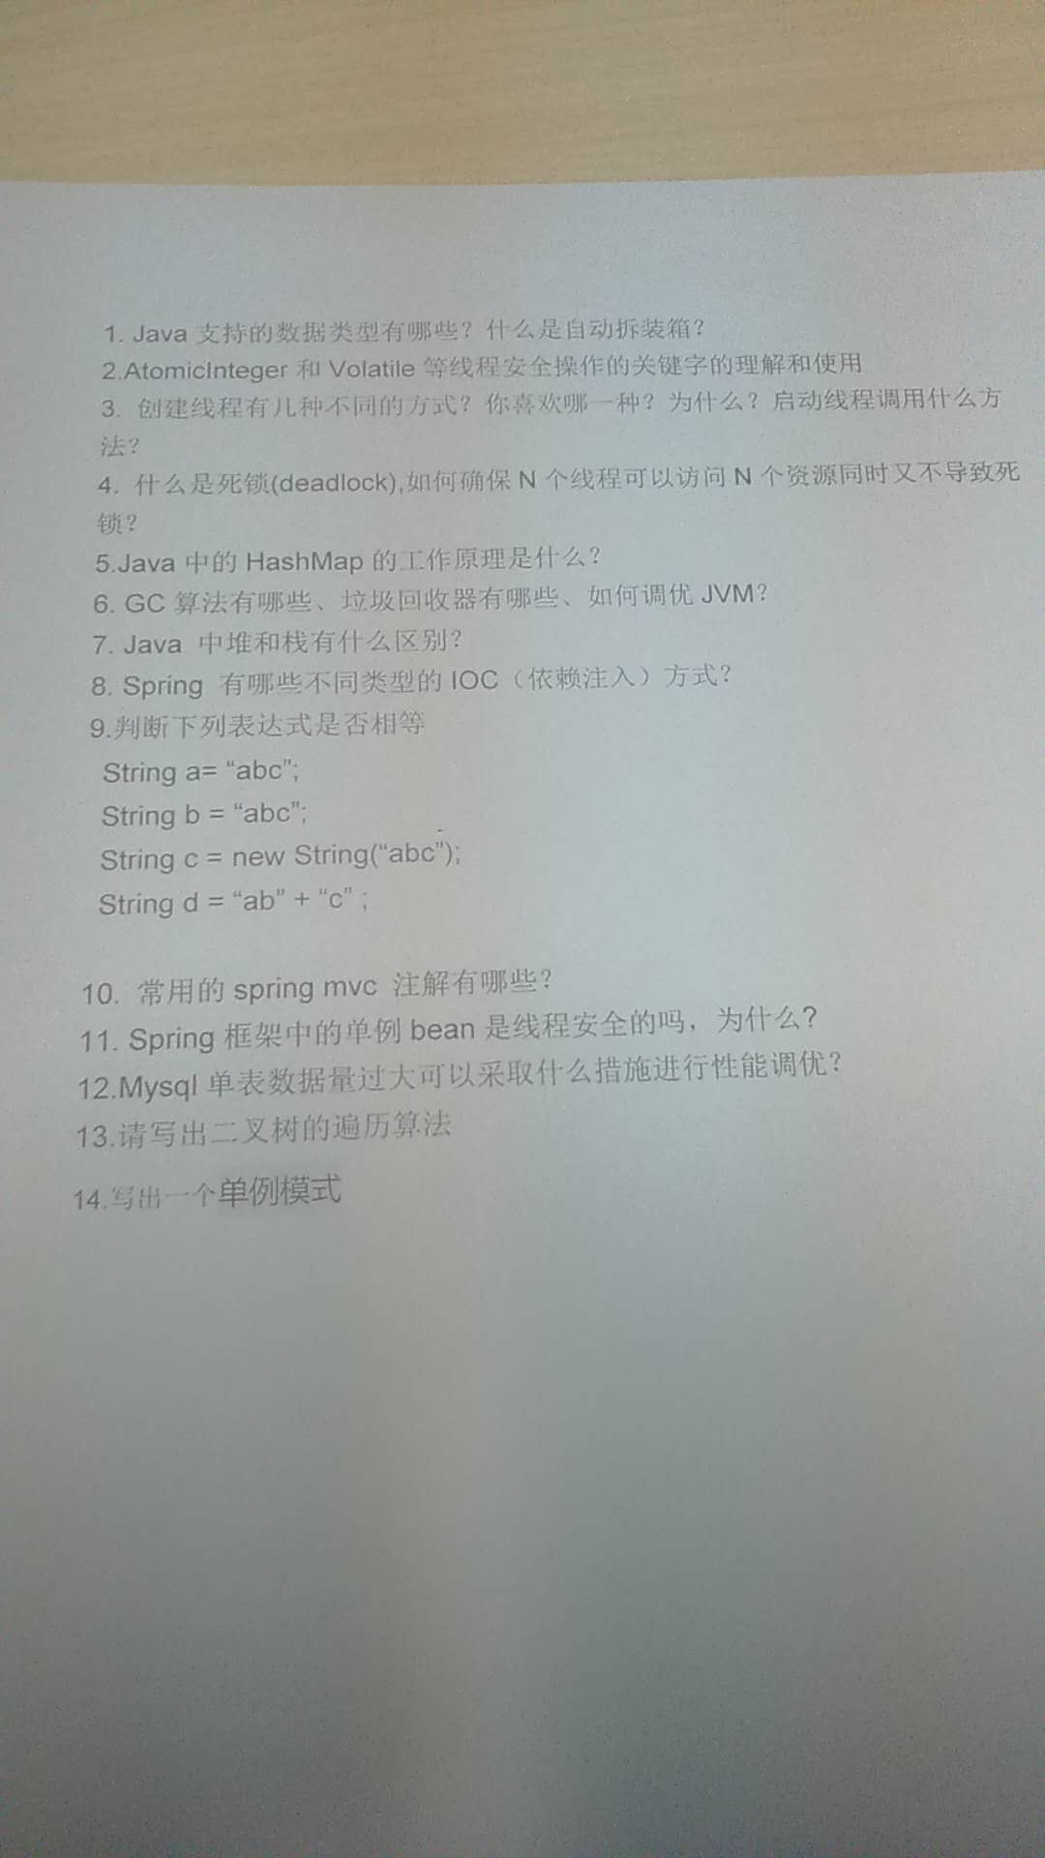

8.2 面试题1

8.2.1 pv量，数据量，集群规模

8.2.2 ES分片

8.2.3 Spark Streaming 特点

8.2.4 项目组件的选择，为什么用spark streaming 不用storm

8.2.5 ALS模型参数调优

8.3 面试题2

做大数据多久？

用过ES、OZ吗

ES集群多大？配置怎么样？服务器配置？数据量？处理速度？ES做过什么优化？主要负责那个模块？项目的架构和工作流？

你们的Flume怎么做数据监听？有没有做ETL?

有没有自己写过UDF函数？写的是什么UDF函数 功能？

HiveSQL 转MapReduce join 实现怎么处理join关系。写程序，怎么实现两个表join

数据分析有没有用过算法？

在项目中主要的工作是什么

整个工作流，架构的设计，集群搭建 ETL 数据展示能否独立完成

协同过滤、随机森林、能不能靠自己经验完成？

项目中遇到的问题 特别的 怎么解决 哪个Bug 印象最深的部分

wordCount 机制

MapReduce怎么解决数据均衡问题 如何确定分区号

提升多少效率 ？数据倾斜 使用随机数 + key 打散 原有的key

项目中使用Hive的作用？建的是外表？

有没有试过OZ调度Sqoop

集群的监控用的什么

有没有用过HDP CDH

有没有使用OZ调度hadoop任务

九 京东面试题

9.1 数据分析部门笔试
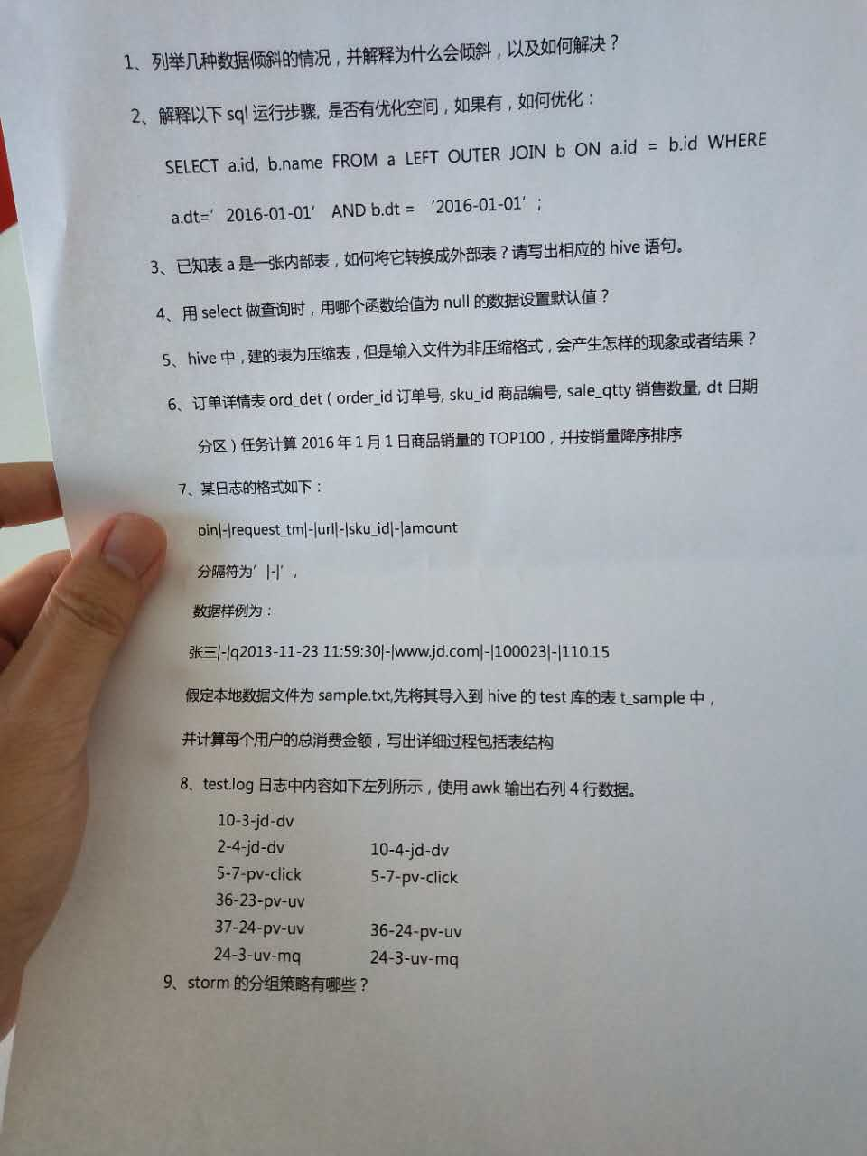

9.2 spark部门面试题

你们spark哪个版本

sparkStreaming如何和Kafka对接

Kafka消费过的消息如何再消费

redis版本多少

cdh版本多少

集群怎么部署的

用idea写快速排序

手写spark wc
def main(args: Array[String]) {
//创建SparkConf()并设置App名称
val conf = new SparkConf().setMaster("local[3]").setAppName("WC")
//创建SparkContext，该对象是提交spark App的入口
val sc = new SparkContext(conf)
//使用sc创建RDD并执行相应的transformation和action
sc.textFile(args(0)).flatMap(_.split(" ")).map((_, 1)).reduceByKey(_+_, 1).sortBy(_._2, false).saveAsTextFile(args(1))
//停止sc，结束该任务
sc.stop()
}

数据倾斜怎么处理

整个业务数据的流向

mr和spark的shuffle的区别

mr环形数组怎么设置最大能设置多大

redis分布式锁怎么实现

rdd和dateset的区别

说说Scala伴生对象

解释Scala的模式匹配

谈谈Scala隐士转换

yarn的组件说说他们的功能

spark一个excutor给多大内存

spark几种部署模式还有他们的区别

你运行程序是client还是cluster 为什么

说出git的几个常用命名
1.先到你git代码库 比如我的在F盘git里 git 工程名 比如： cd dj-cd-smtpfbackend 按tab键有提示的
2.get pull保证本地库和服务器代码库同步，并解决冲突
3.git status 查看改动了那些文件
4.git add src/mian/工程名/* 表示提交所有的代码 git add xxx.java 提交单独的代码
5.git commit -m "说明" --commit 提交合并之前的代码
6.git push origin HEAD:refs/for/master 提交到主支。master 开发中可能提交到分支上去
7. 登录到gerrit服务器，选择评审人。
8.git reset HEAD^ 撤销本地刚刚提交的
9. git checkout -- <file_name> 如果要恢复已修改（但还未添加add）的文件，使用git checkout恢复：a、 重新修改代码后，通过git commit --amend命令提交，然后以补丁方式提交；
b、 直接git reset HEAD^放弃上一次提交，重新修改代码后，作为全新的提交推送到gerrit上去。
每一个功能点的提交，都在本地新拉出一个本地分支，在分支上改动后，在推送到服务器的master分支：
git checkout -b 新的分支名
10、 通过 git cherry-pick 命令合并到master分支，并解决冲突；
11、 通过rebase来避免冲突。
12、git diff 对比工作区和stage文件的差异
13、git diff 对比工作区和stage文件的差异
14、 git config－－list 查看配置设置
git config —global user.name 小猫 回车
git config —global user.email 邮箱地址
15、 如果有冲突 git stash 先将本地代码保存在临时栈中
16 、git stash pop 将最近的栈推出来来
17 、git pull 看一下跟新代码库然后可以提交代码了。
18 、git branch 查看当前分支
20 、git reset --hard HEAD^ 回退到上个版本
21 、git log 查看历史提交记录
22、 $ git reset --hard 038491dda6a7982ae02bbb1c85908c4eabf0f639 回退到历史指定一个版本
23、git reflog 查看执行历史命令 可以用于退到为了版本

git如何切换分支
1).查看远程分支
git branch -a
2).查看本地分支
git branch
3). 切换分支
git checkout -b dev origin/dev(分支名)

对hive的理解做过哪些优化

现有两张大表所有字段都得保留不能再过滤了join操作就发生oom怎么解决

session日志分析如何求出用户访问的page路径

三表的join求销量，order——id的统计（记得不了）就是三表join求统计吧

十 搜狐面试题

10.1 笔试
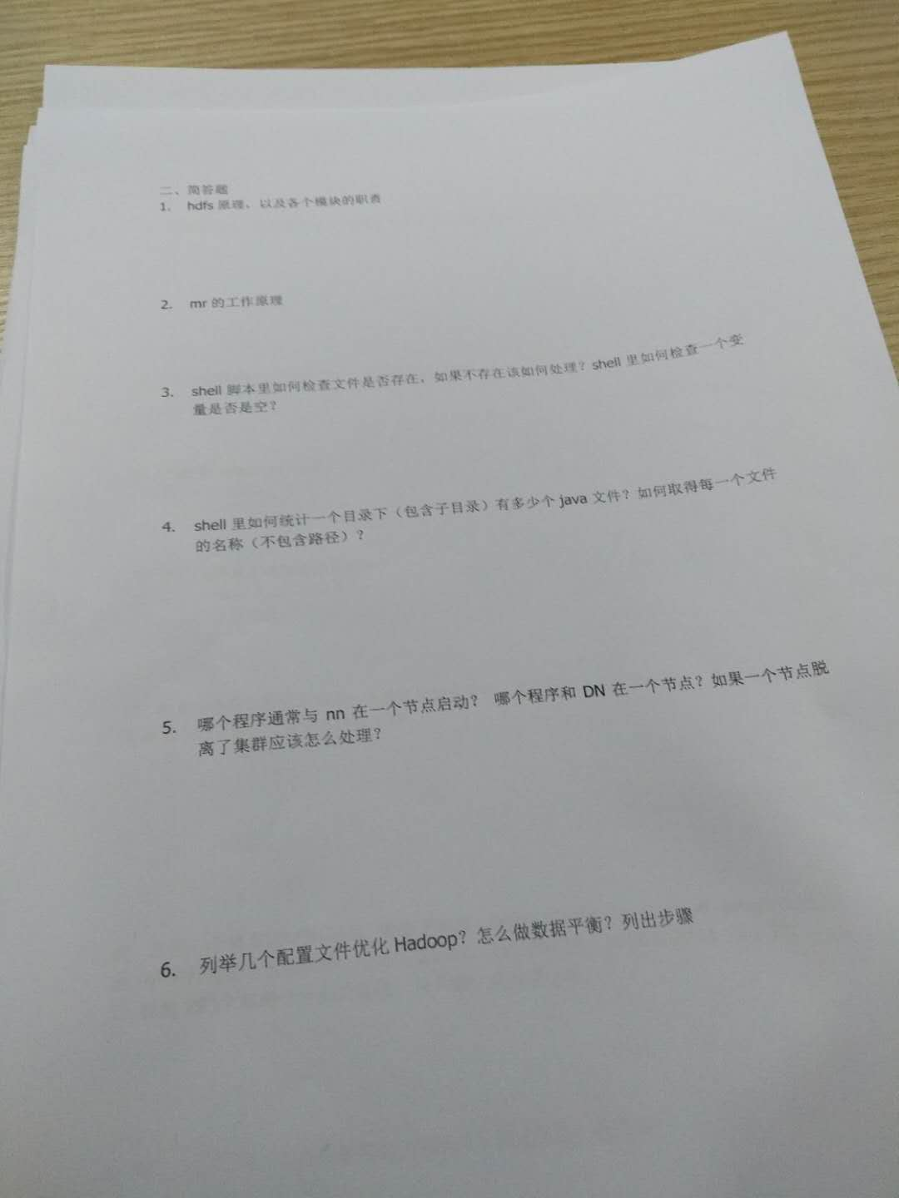
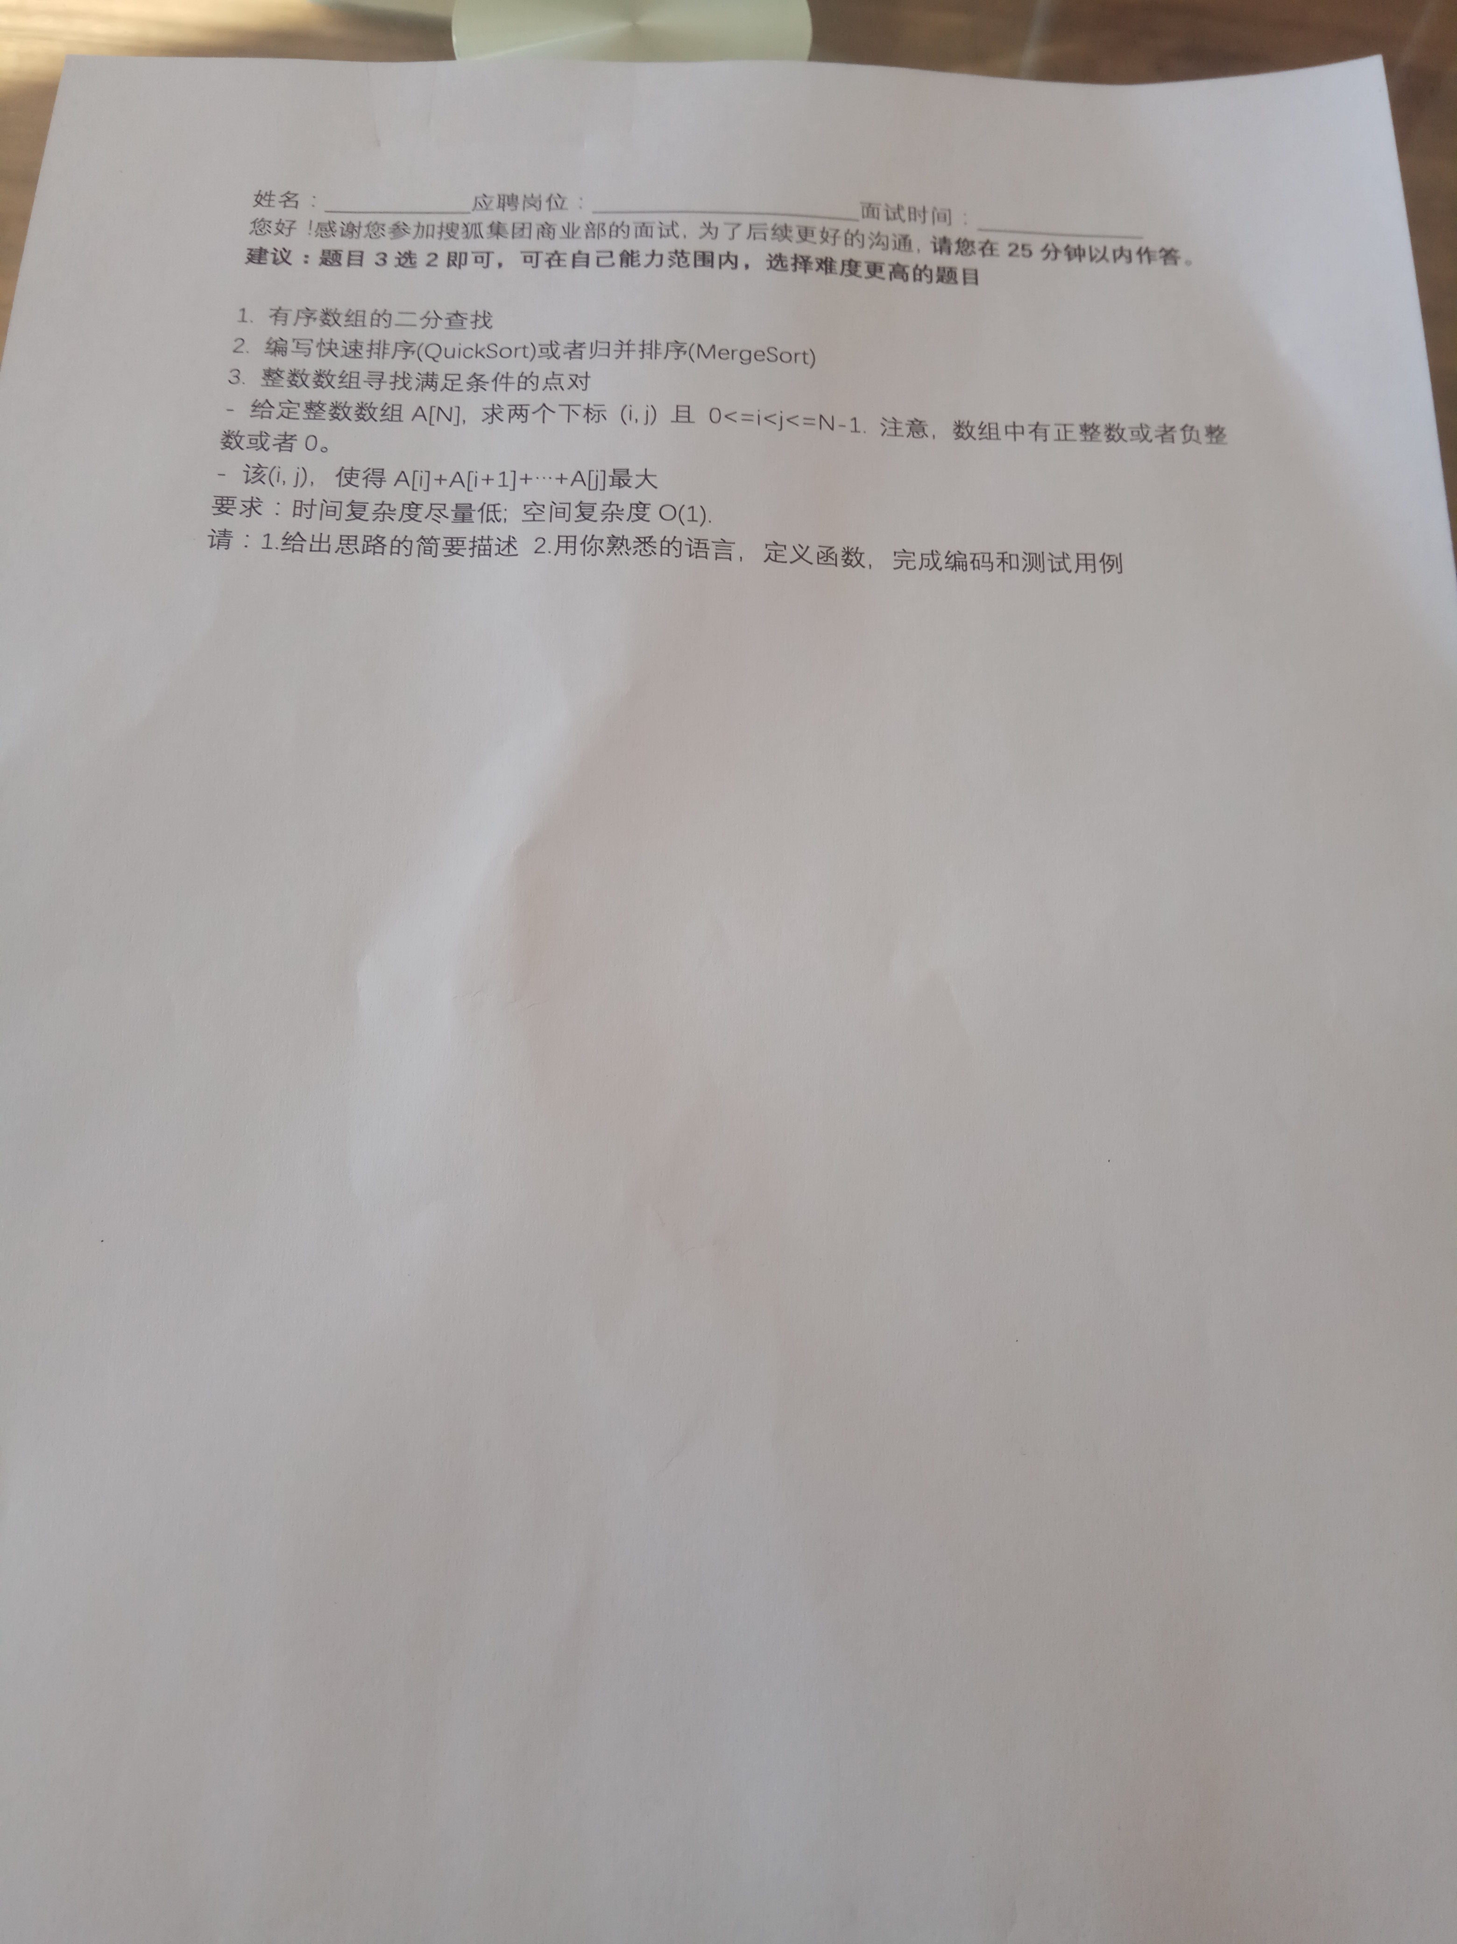

10.2 面试
搜狐面试的小伙伴注意，广告变现的业务，会问到flume监控的问题，必问，二面理论比较强，居然问缓慢变化唯，我问一下数据仓库有拉链么？

十一 猎豹移动面试题

11.1 对Java的理解

11.2 Java线程的理解

11.3 对池的了解（线程池、数据库连接池），Java线程池是怎么实现的，Java线程池都有哪些组件，具体作用是什么

11.4 对Spring框架的理解

11.5 WebServer端收集的日志放在哪里

11.6 介绍下项目，项目中用的那些技术点

11.7 手绘Hadoop架构

十二 环信面试题

12.1 介绍项目，项目中用到的技术点

12.2 一天10多个G的数据量使用Spark累加器是否合适

12.3 myisam和innodb的区别

12.4 zk的watch观察机制、选举机制

12.5 mr的工作机制

12.6 mr扔到集群，具体的执行过程

12.7 手写Spark的WordCount

12.8 Spark有哪两种算子，为什么遇到action操作的算子才会执行

十三 和讯网面试题
和讯网面试的小伙伴注意：这家公司问得全是业务问题，面试的伙伴注意一定要把项目的业务讲好，技术一点没问。

十四 e代驾面试题

14.1 笔试
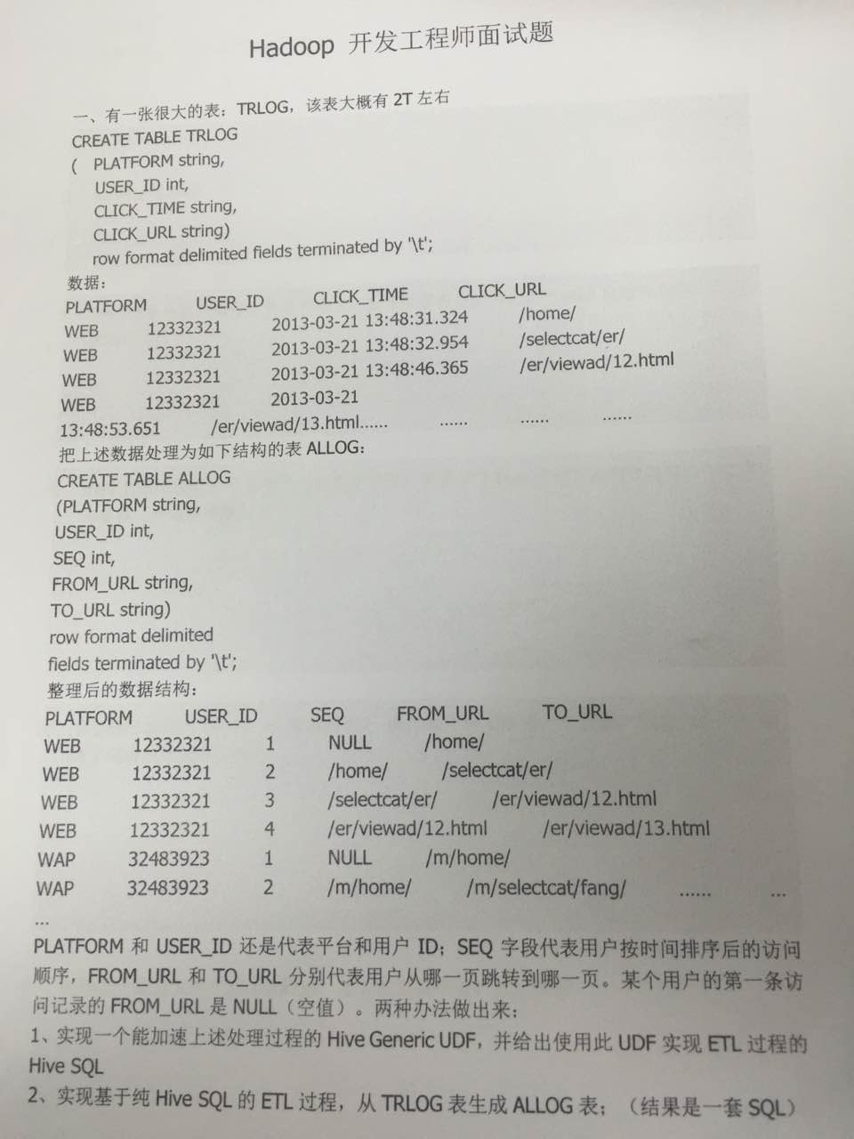
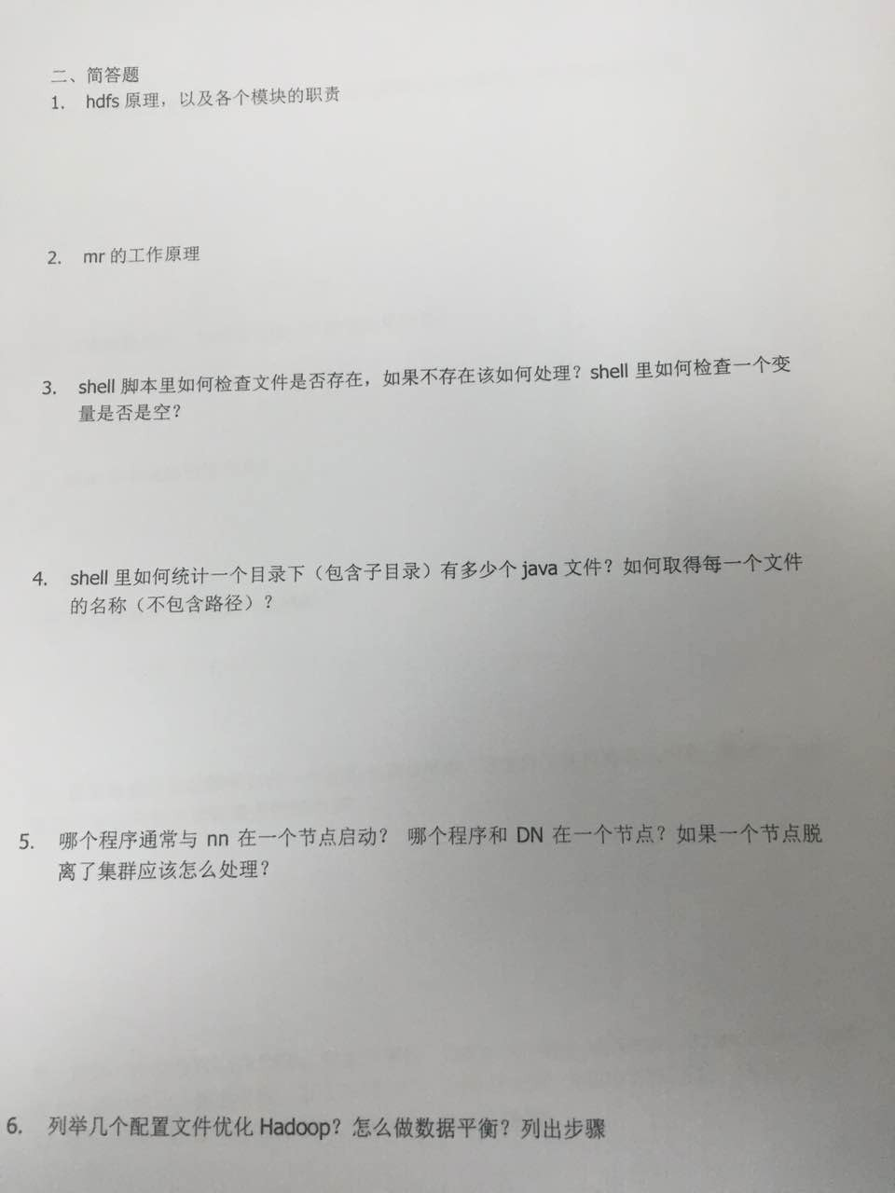
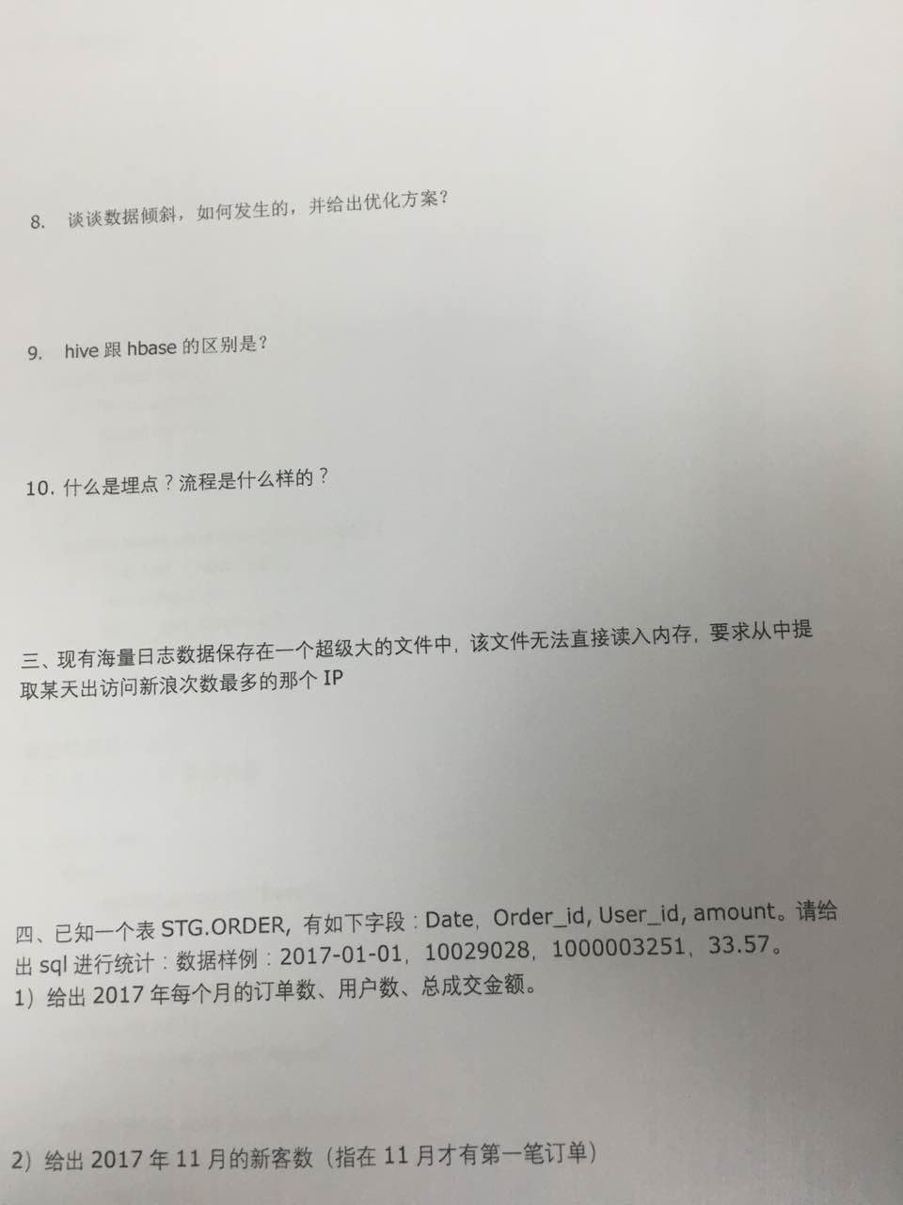
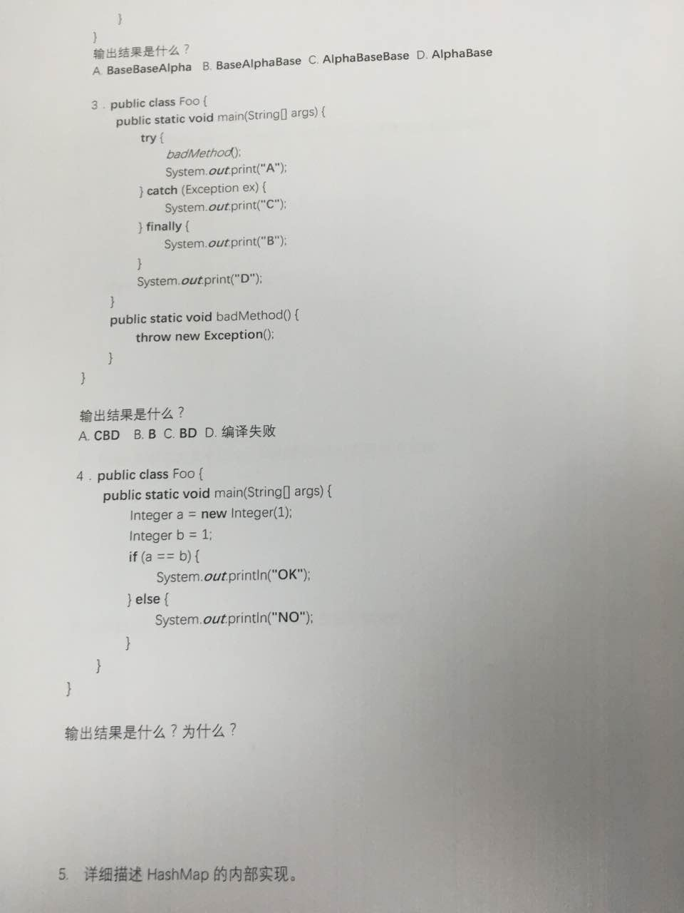
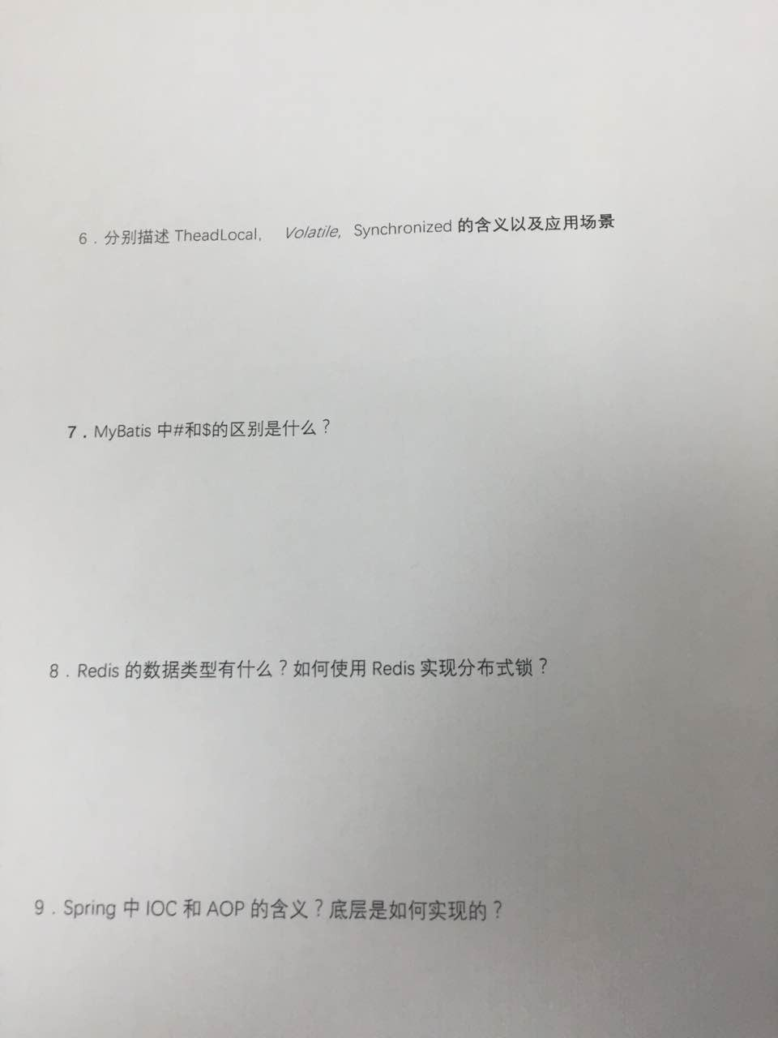

十五 百度面试题

15.1 笔试
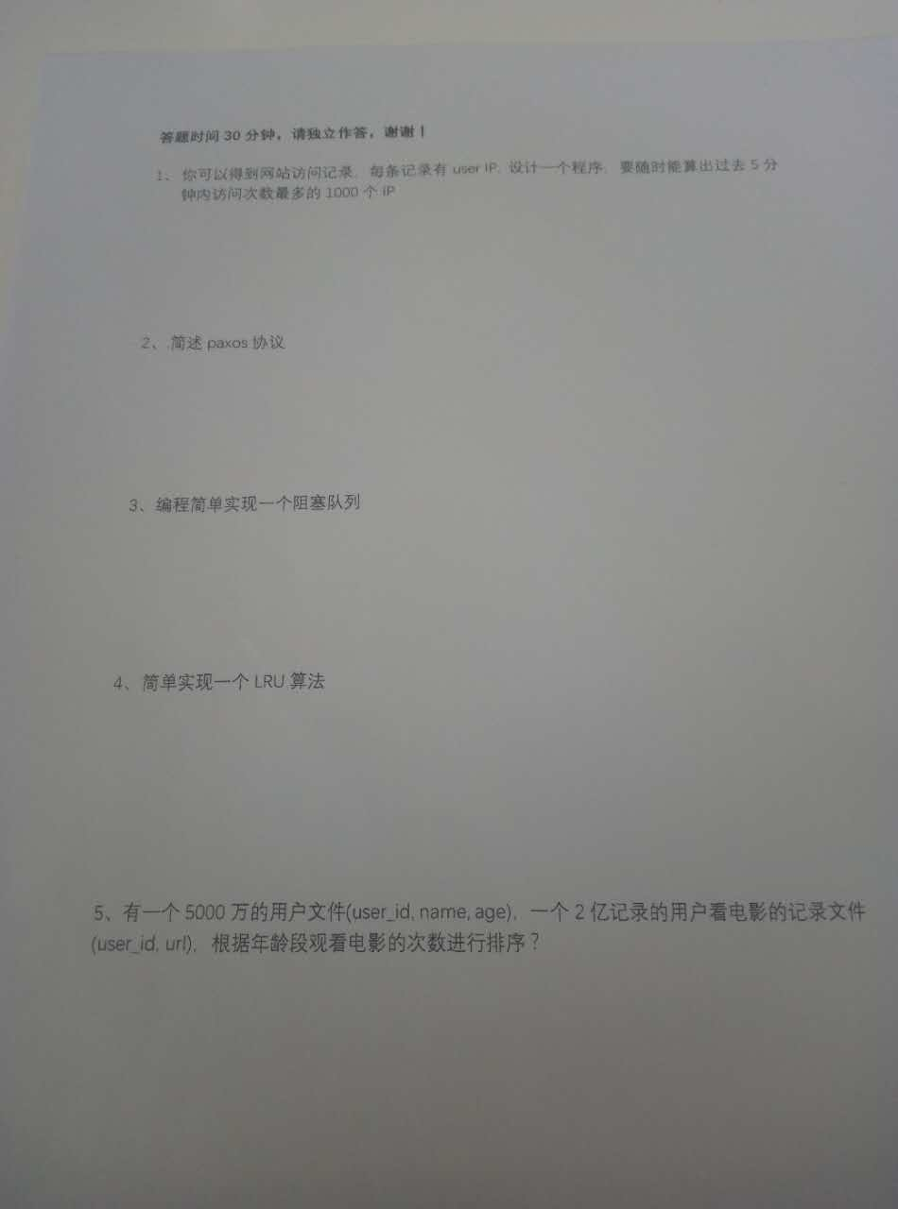

15.2 面试

1、业务架构

2、根据项目业务介绍技术

3、手写归并排序

4、用递归实现斐波那契数列第100项的值（第一项和第二项分别为0和1），手写

5、算法和数据结构了解到什么程度、知道多少

6、Java中的数据结构，ArrayList和LinkedList的区别，ArrayList为什么查询快（为什么用数组就快）、LinkedList为什么增删快，哪些Map是线程安全的

7、Java的NIO是否了解

8、Java多线程（什么wait、notify）

9、MapReduce的shuffle过程（手画，边画边介绍），reduce是怎么到map端获取数据的（RPC通信是否了解）

10、手写MapReduce的WordCount（导入的包最好能记住）

11、一句话介绍MapReduce

12、Spark做缓存时缓存在哪里

13百度不用Spark，只用Hadoop和MapReduce（至少这个部门是这样，这个部门的主要业务是做用户画像），把MapReduce工作的各个阶段过程吃透

14、是否看过Hadoop源码

15、Linux系统（常用命令啥的）

16、除了这些平时还接触或者学习哪些技术

17、MapReduce数据倾斜和内存溢出怎么办

18、遇到垃圾日志怎么办（假如说有人恶意制造日志，怎么处理。我说的黑名单机制，那个面试官貌似还挺满意）

十六 小麦公社面试题

1.Scala中协变逆变的应用场景。

2.Spark中隐式转化的应用场景

3.Spark中基于standalone还是Yarn？计算引擎是什么？

4.Jdk1.7hashmap怎么设计的，为什么引入红黑树？链表的查找方式和红黑树的查找方式有什么不同？

5.Java并发安全是怎么理解的？

6.Map 和 FlatMap区别 对结果集的影响有什么不同

7.对RDD的理解

8.Transformation和action的区别

9.常用的RDD？HadoopRDD MapPatitionRDD

10.对DAG怎么理解的？怎么形成的？划分不同的stage的依据是什么？

11.对DAGSchedular 和TaskSchedular的理解？

12.Spark里面怎么提交job的 大概涉及到哪些类 怎么提交的

13. Spark2.11默认的消费引擎是什么？

14.Shuffle是一个挺消耗资源的操作，对shuffle有什么优化措施？如何避免数据倾斜？产生数据倾斜的原因是什么？什么情况下会进行重新分区？重新分区调用什么方法？如何做到既能重新分区又不产生shuffle？

15.SparkStreaming怎么做到流式计算？工作原理是什么？DSStream是一个什么样的结构？里面有哪些对象？

16.Kafka里面用的什么方式 拉的方式还是推的方式？如何保证数据不会出现丢失或者重复消费的情况？做过哪些预防措施，怎么解决以上问题的？Kafka元数据存在哪？

17.在Standalone模式中Master worker driver三者是怎么协同的？程序出错了会跟谁汇报？

Yarn模式下，资源是怎么分配的

18.Hive做过哪方面的优化？Spark中怎么优化？BroadCast广播变量

19.SparkSQL底层对catalyst做了哪些优化

20.千万级的数据落地到MySQL中，MySQL查询比较慢，落地到ES中，检索快。

杂七杂八面试题

写出一种排序算法，要求：1.不移动节点， 2.使用的数据结构只能在栈上创建. 3.参数是一个integer数组

kafka支不支持事务

Hbase优化及设计，

选一个你做的项目讲下它的技术架构流程，session各个指标的具体业务。

学生面试心得

1 一定要了解面试的公司
一定要了解清楚你面试的公司，有个大概的了解即可，比如说他们的业务，他们的规模，他们的愿景，他们的产品，他们的方向，他们的优势 然后你面试时候有意无意透露你的愿景，你的职业规划和公司未来的发展方向一致，对公司的产品，业务，方向褒以认可，赞同，夸奖，不管是真是假，你都得说积极方向的，不停的吹他们公司，怎样吹的不留痕迹，让她觉得你都是发自内心的看法，这一点可以请教我辉哥。最后可以适当给一点自己的看法，表明你是真的在想了，且是有想法的人，而不是一味地吹捧，奉承他们。

2 一定要尊重他人，稳重踏实，不能耍小聪明
尊重他人是最基本的礼貌，我的自我介绍之前就是说，感谢贵公司对我的一个初步认可，给我一个机会，我也会好好表现我擅长的一面。

3 面试时候可以表现得积极主动点，但得张驰有度。
面试时候可以表现得积极主动点，但是面试官说话的时候，不要插嘴，静静地听，等他说完，你帮他一两句话总结下，对他的一些观点和介绍表示予以认可，表示你是在认真听，他会觉得你在很尊重他，且不俗，有想法。假如你表现的很积极，很主动，面试的人会觉得你的气场太强，以后和你难处。所以得尊重他人，张驰有度。

4 问你职业规划，你得说积极向上的
说职业规划得说两种，一种是和按着公司的发展方向战略去说，还有一种是朝算法，人工智能去说。中国永远不缺领导，我们可以不说自己会朝着管理的方向发展，你可以说大数据，只要用心，想学，每个人都可以做，但是算法，机器学习不是，机器学习很难像java，前段一样泛滥，之前目前是的。

5 问你离职原因你要说积极的
这个因个人原因情况而定。但是不得在背后说上家公司坏话。我是这么说的：我说我下面说的话不是诋毁我上家公司，公司对我有知遇之恩，给了我一个很好的平台，我很感激(丑话说在前头)。上家公司极速扩招，导致公司人员涣散，都是些职场老油条，上班没有规律，很随意，没有气氛，没有朝气，没有共同的目标，人员都是以自身利益为中心，员工的态度是要我做，而不是我要做，我也在公司的匿名信封上投递过纸条，都是石沉大海(我说完这些，经理两眼在发光。。)。但是不能说你直接找领导和上司说这些，这太露骨了，这是对领导的一种失职的批判

6 要说的你很热爱学习，而不是不思进取。
我说我工作之余都在学习，包括网站，公众号，群，一直在关注新技术，比如算法，机器学习，flink等，可以隐晦说下你有个滴滴的朋友，他说他们公司不用spark，都用的flink，这样不仅让他感觉你很愿意学习新技术，而且有助于你的神秘，对你的圈子感觉很高端，因为感觉你都是接触滴滴，阿里，腾讯这样的人物(这个看个人情况而定)，我之所以不面技术，是因为我把我坚持培训期间写的几十偏技术博客给他看了，他就没问了。
7 千万不要好高骛远
大数据现在确实很膨胀，泡沫也有很多，千万不要认为别人要15，我也要15，我们没有实际经验，都是培训的，要正确的认识自己，薪资都是虚的，公司都喜欢以低价找到合适的人，但是不能太低，那样公司会觉得你没有自信和底气，我觉得可以说大致在13在17之间。具体因个人背景，技术而定。
8 现在这个阶段技术才是导向，王道。
上面的大都是情商，智商的博弈，世界观，价值观，人生观的匹配。上面的不是说只在面试时候说，而是你要落地！！真的要在工作之中尊重同事，积极，请吃饭，拉近关系，积极主动，课余时间多学习，这些不是面试时候说说就好，而是一定要做到！技术才是王道，要想一直在这个领域，一定要练好技术。上面都是我昨天面试经历到的，能想起来的就这些了，希望大家能有所收获，都能找到一个满意的工作。工作一些包装还是挺重要的，，比如手机壳，弱弱的问句，我手机小米的，手机壳坏了，手机保护壳推荐哪家强？！在线等，急……

